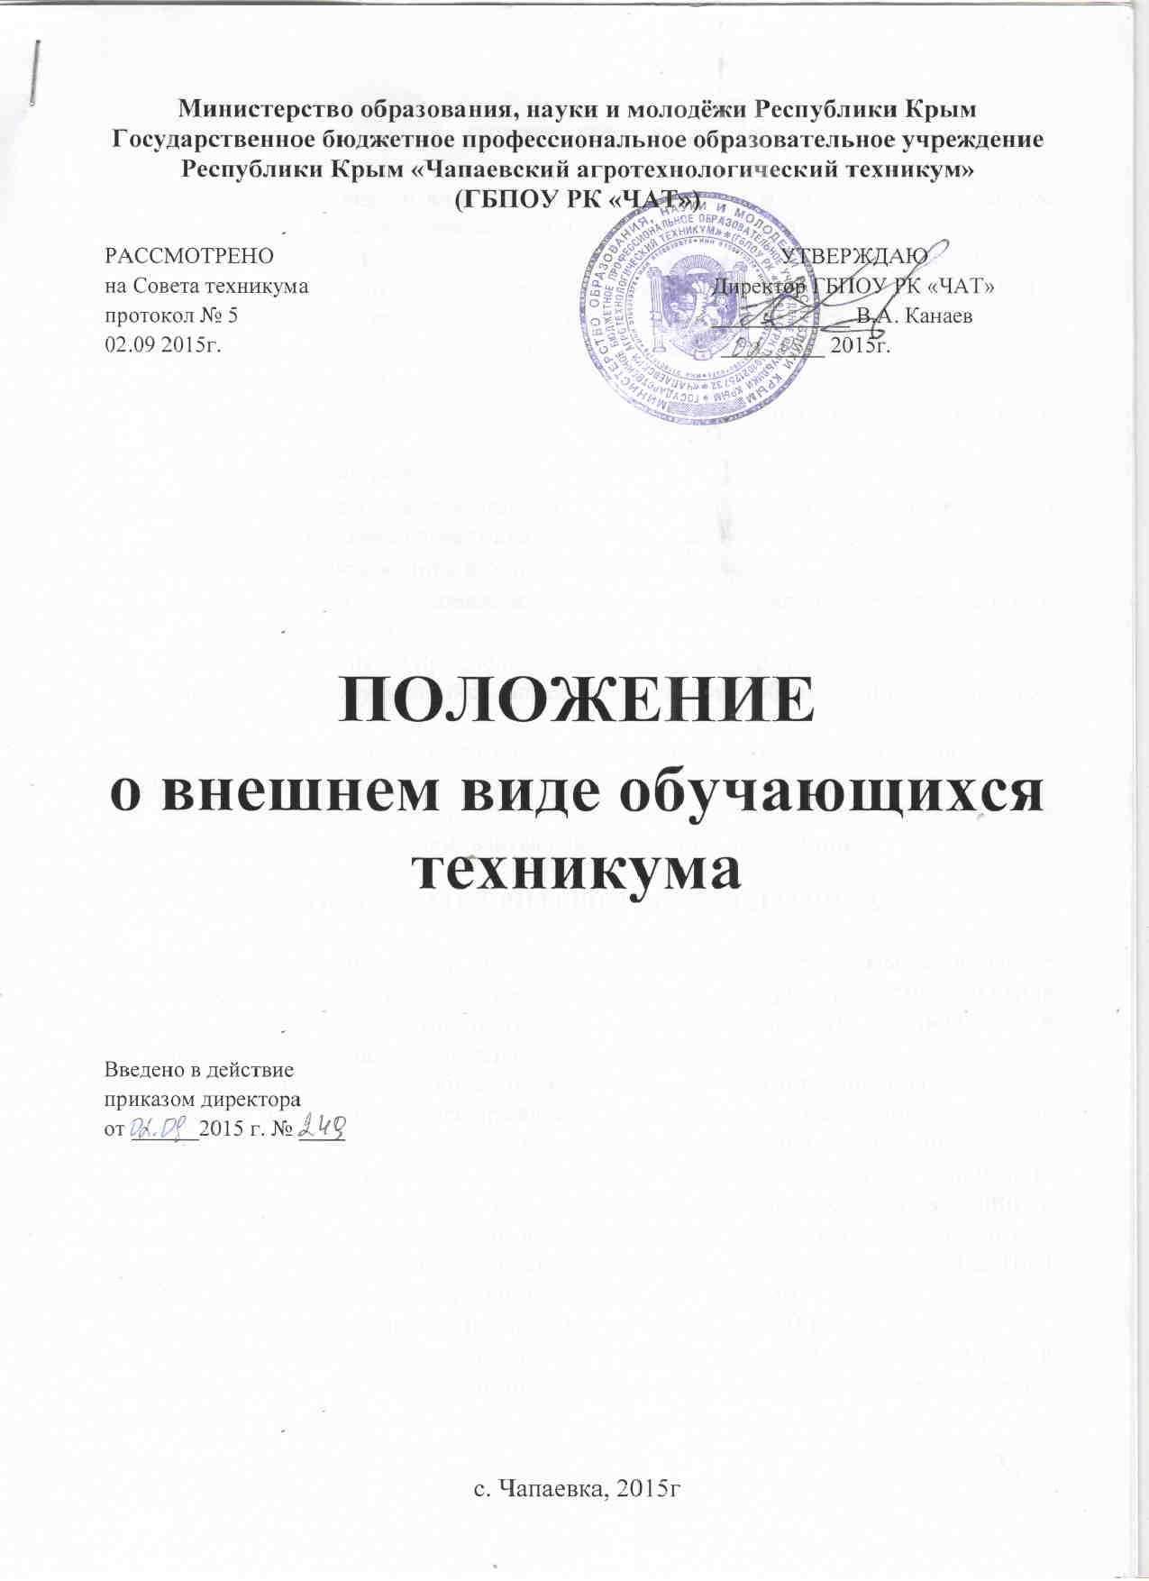

- ОБЩИЕ ПОЛОЖЕНИЯ

1.1. Положение о внешнем виде обучающихся вводится в соответствии с законом «Об образовании в Российской Федерации» от 29 декабря 2012 г. № 273,
письмом Министерства образования и науки РФ 28.03.2013 ДЛ – 65/08 «Об установлении требований к одежде», основными требованиями Устава ГБПОУ РК «ЧАТ» и Правила внутреннего распорядка для обучающихся.
1.2. Положение о внешнем виде обучающихся вводится с целью:
- выработки единых требований к одежде.
- устранения признаков социального, имущественного и религиозного различия
- между обучающимися.
- предупреждения возникновения у обучающихся психологического дискомфорта перед сверстниками.
- укрепления дисциплины и общего имиджа техникума.
- становления профессиональной культуры поведения и эстетики внешнего вида обучающихся.
1.3. Данное Положение не предполагает введение униформы.
1.4. Внешний вид обучающихся определяют одежда, обувь, прическа, макияж, аксессуары.
1.5. Данное Положение обязательно для исполнения всеми обучающимися техникума.
1.6. Несоблюдение или ненадлежащее соблюдение требований, изложенных в настоящем Положении расценивается как нарушение дисциплины.

2. ОСНОВНЫЕ КРИТЕРИИ ВНЕШНЕГО ВИДА

2.1. Внешний вид и одежда должны соответствовать принятым в обществе нормам делового стиля и носить светский характер: присутствие элементов стиля делового человека, строгий подтянутый вид, аккуратность, умеренность в подборе цветовых решений одежды, обуви, аксессуаров.
2.2. Запрещается одежда, обувь и аксессуары «с травмирующей фурнитурой, символикой асоциальных неформальных молодежных объединений, а также пропагандирующие психоактивные вещества и противоправное поведение».
2.3.Одежда обучающихся должна соответствовать санитарно эпидемиологическим правилам и нормативам «Гигиенические требования к одежде для детей, подростков и взрослых, товарам детского ассортимента и материалам для изделий, констатирующим с кожей человека (СанПиН 2.4.7/1.1.1286-03», утверждѐнный постановлением Главного
государственного санитарного врача РФ от 17.04.2003г. №51).
2.4. Одежда обучающихся должна соответствовать погодным условиям, месту и характеру проведения учебных и внеучебных занятий, температурному режиму в помещении.

3. ЕДИНЫЕ ТРЕБОВАНИЯ К ОДЕЖДЕ И ВНЕШНЕМУ ВИДУ В ТЕХНИКУМЕ
3.1. Использоваться может одежда трех типов: повседневная, парадная и спортивная.
3.1.1. Общие требования к повседневной одежде и внешнему виду:
- Для юношей: брюки, джинсы без потертостей, ярких вызывающих аксессуаров и «рваных» элементов, рубашка, свитер, кофта, водолазка, пиджак, жилет, пуловер, джемпер, галстук. Одежда спокойных, умеренных тонов. Туфли. Аккуратная прическа.
- Для девушек: платье, сарафан, юбка, джинсы без ярких вызывающих аксессуаров и «рваных» элементов, блузка, пиджак, жилет, жакет, кофта, водолазка, брюки. Одежда спокойных, умеренных тонов. Туфли. Аккуратная прическа. Украшения (кольца, серьги, браслеты, цепочки и т.п.) неброские, немассивные, выдержанные в деловом стиле. Макияж и
маникюр спокойных, естественных тонов.
3.1.2. Парадная одежда используется обучающимися в период проведения экзаменов и защиты диплома, торжественных и праздничных мероприятий:
- Для юношей: брюки, рубашка, пиджак, жилет, галстук, однотонные, светлых и тѐмных тонов. Туфли. Аккуратная прическа.
- Для девушек: платье, сарафан, юбка, блузка, пиджак, брюки однотонные, светлых и тѐмных тонов. Туфли. Аккуратная прическа. Украшения (кольца, серьги, браслеты, цепочки и т.п.) неброские, немассивные, выдержанные в деловом стиле. Макияж и маникюр спокойных, естественных тонов.
3.1.3. Спортивная одежда используется обучающимися на занятиях физической культурой и спортом.
3.2. Запрещается в техникуме ходить в головном уборе.
3.2.1. Недопустимы в одежде и внешнем виде обучающихся:
- Одежда с обнаженной спиной, плечами, животом, глубоким декольте и не в меру обтягивающим силуэтом.
- прозрачные блузы.
- не в меру короткие юбки, платья и сарафаны.
- юбки и платья с глубоким разрезом.
- рубашки навыпуск.
- шорты, бриджи, футболки.
- толстовки, куртки, в том числе, спортивные.
- джинсы с потертостями, яркими вызывающими аксессуарами и «рваными»
- элементами.
- спортивная и пляжная одежда и обувь.
- одежда с крупными и яркими узорами, рисунками и надписями.
- броский макияж, татуировки и пирсинг.
- окрашивание волос в яркие, неестественные оттенки.
- макияж и маникюр с использованием ярких, насыщенных цветов.
- одежда, обувь, аксессуары неформальных молодѐжных объединений.
- одежда, обувь и аксессуары, содержащие непристойные надписи и/или рисунки, а также символы, оскорбляющие нравственные (религиозные и др.) чувства окружающих.

4. ЗАКЛЮЧИТЕЛЬНЫЕ ПОЛОЖЕНИЯ
4.1. Контроль и соблюдение пунктов данного Положения возлагается на классных руководителей, преподавателей и мастеров п/о.
4.2. При нарушении данных требований к обучающимся могут применяться меры
дисциплинарного воздействия в соответствии с Положением о мерах поощрения и
дисциплинарного воздействия.
4.3. В случае спорных вопросов обучающиеся имеют право обращаться к членам
администрации или в Комиссию по урегулированию споров между участниками
образовательных отношений.

